**5 ЛАБОРАТОРНАЯ РАБОТА №5**

**«ПРОГРАММИРОВАНИЕ ОПЕРАЦИЙ НАД СТРОКАМИ И ФАЙЛАМИ»**

**5.1 Цель работы**

Изучение основных операций над строками и файлами, программирование операций обработки строк текстовых файлов, исследование свойств файловых указателей.

**5.2 Вариант задания – 20**

Требуется оформить программу на языке Си и С++, выполняющую: считывание текста из файла и вычисление количества открытых закрытых скобок. Дописать вычисленные значения в конец каждой строки. Результаты записать в новый файл.

**5.3 Порядок выполнения работы**

5.3.1 Разработать алгоритм решения задачи.

5.3.2 Разработать структурную схему алгоритма решения задачи.

5.3.3 Разработать программу на языке Си и С++.

5.3.4 Разработать тестовые примеры. Выполнить тестирование используя разработанные тестовые примеры. Выполнить отладку.

5.3.6 Сделать выводы по проделанной работе.

**5.4 Ход работы**

5.4.1 Для задания был разработан алгоритм решения задачи:

Для программы были подключены библиотеки <stdio.h> на Си и <iostream> на С++, а также <fstream> на C++ для работы с файлами. В программе открывается файл для чтения, если не открывается, то ошибка. Аналогично файл для записи. Затем вычисляется подсчёт количества открытых и закрытых скобок при первом проходе по считываемому файлу. Далее указатель возвращаем в начало файла и снова проходимся по файлу, попутно записывая количество открытых и закрытых скобок в конец каждой строки. Закрываем файлы и заканчиваем программу.

5.4.2 Разработаны структурные схемы алгоритмов на языках Си и С++ и представлены на рисунках 5.1 и 5.2.

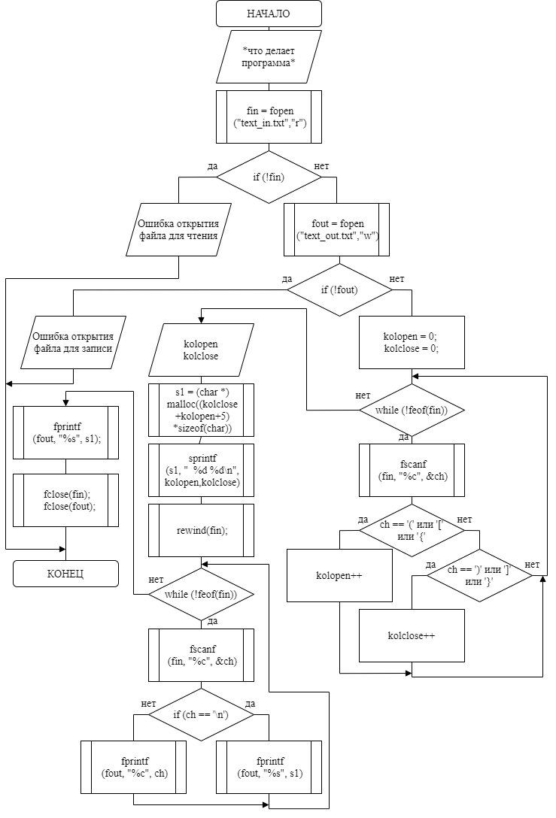

Рисунок 5.1 – Структурная схема программы на Си

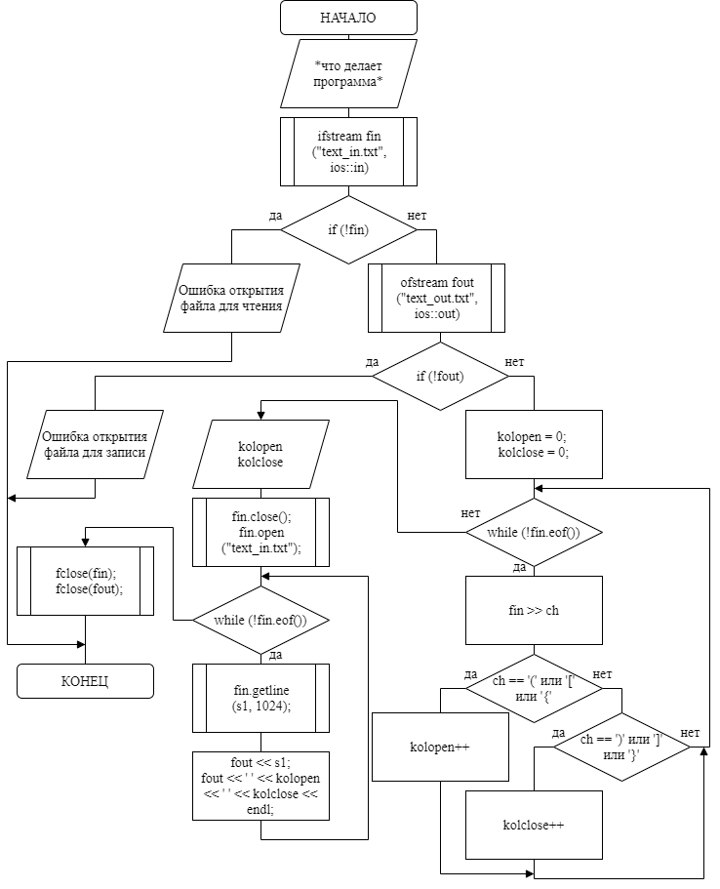

Рисунок 5.2 – Структурная схема программы на С++

3.4.4 Написана программа на Си согласно вышеописанного алгоритма.

#include <stdio.h>

#include <locale.h>

int main()

{

char ch;

int kolopen,kolclose;

setlocale(LC_ALL, "Rus");

printf(" _______________________________________________\n");

printf("/ \n");

printf(" Программа копирует текст из одного файла \n");

printf(" в другой, при этом в конце каждой \n");

printf(" строки дописывая количество открытых \n");

printf(" и закрытых скобок в тексте. \n");

printf("______________________________________________/ \n\n");

//открытие файла для чтения

FILE *fin = fopen("text_in.txt","r");

//если не открылся то ошибка

if (!fin)

{

fprintf(stderr,"Ошибка открытия файла для чтения");

return 1;

}

//открыть файл для записи

FILE *fout = fopen("text_out.txt","w");

if (!fout)

{

fprintf(stderr,"Ошибка открытия файла для записи");

return 1;

}

//подсчёт количества открытых и закрытых скобок

kolopen = 0; kolclose = 0;

while (!feof(fin))

{

fscanf(fin, "%c", &ch);

if ((ch == '(') || (ch == '[') || (ch == '{'))

kolopen++;

if ((ch == ')') || (ch == ']') || (ch == '}'))

kolclose++;

}

printf("В программе %d открытых и %d закрытых скобок\n",kolopen,kolclose);

//создать строку с количеством открытых и закрытых скобок

char *s1 = (char *)malloc((kolclose+kolopen+5)*sizeof(char));

sprintf(s1, " %d %d\n", kolopen,kolclose);

rewind(fin);

//запись в файл текста с добавлением в конец каждой строки s1

while (!feof(fin))

{

fscanf(fin, "%c", &ch);

if (ch == '\n')

fprintf(fout, "%s", s1);

else

fprintf(fout, "%c", ch);

}

fprintf(fout, "%s", s1);

fclose(fin);

fclose(fout);

printf("\n\nПрограмма завершена успешно\nдо свидания");

return 0;

}

Написана программа на С++ согласно вышеописанного алгоритма.

#include <iostream>

#include <fstream>

int main()

{

char ch;

int kolopen,kolclose;

using namespace std;

setlocale(LC_ALL, "Rus");

cout << " _______________________________________________" << endl;

cout << "/ " << endl;

cout << " Программа копирует текст из одного файла " << endl;

cout << " в другой, при этом в конце каждой " << endl;

cout << " строки дописывая количество открытых " << endl;

cout << " и закрытых скобок в тексте. " << endl;

cout << "______________________________________________/ " << endl << endl;

//открытие файла для чтения

ifstream fin("text_in.txt", ios::in);

//если не открылся то ошибка

if (!fin)

{

cout << "Ошибка открытия файла для чтения";

return 1;

}

//открыть файл для записи

ofstream fout("text_out.txt", ios::out);

if (!fout)

{

cout << "Ошибка открытия файла для записи";

return 1;

}

//подсчёт количества открытых и закрытых скобок

kolopen = 0; kolclose = 0;

while (!fin.eof())

{

fin >> ch;

if ((ch == '(') || (ch == '[') || (ch == '{'))

kolopen++;

if ((ch == ')') || (ch == ']') || (ch == '}'))

kolclose++;

}

cout << "В программе " << kolopen << " открытых и " << kolclose << " закрытых скобок" << endl;

fin.close();

fin.open("text_in.txt");

//запись в файл текста с добавлением в конец каждой строки кол-ва открытых и закрытых скобок

char s1[1024];

while (!fin.eof())

{

fin.getline(s1, 1024);

fout << s1;

fout << ' ' << kolopen << ' ' << kolclose << endl;

}

fin.close();

fout.close();

cout << endl << endl << "Программа завершена успешно" << endl << "до свидания";

return 0;

}

2.4.5 Выполнена отладка программы.

Результаты тестирования отображены на рисунках 5.3- 5.5.

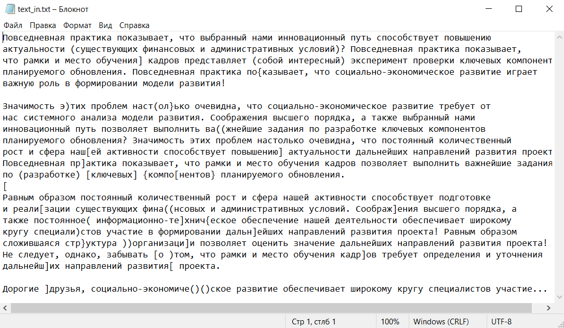

Рисунок 5.3 – Исходный текстовый файл

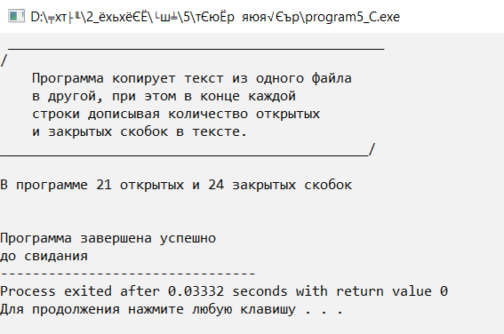

Рисунок 5.4 – Результат работы программы

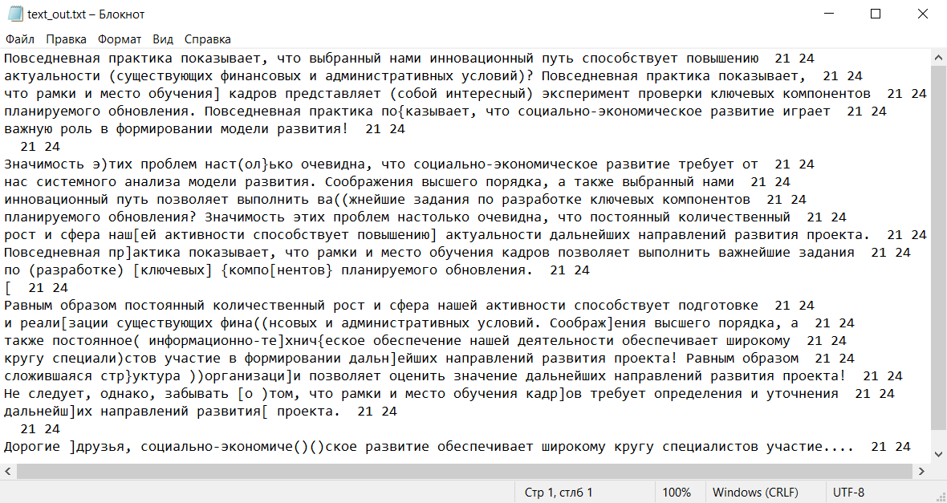

Рисунок 5.5 – Результирующий текстовый файл

Результаты тестирования полностью соответствуют ожиданиям.

**Выводы**

В ходе выполнения данной лабораторной работы были получены навыки программирования операций над строками и файлами на языках Си и С++. Были изучены способы инициализации строк, а также различные функции для обработки строк. Изучены функции файлового ввода-вывода и режимы открытия файлов. Полученные во время разработки навыки помогут разрабатывать более сложные программы с массивами, более эффективные по времени выполнения алгоритмы.